**Factura**

|  |  |
| --- | --- |
| Emisor: | Receptor |
| AutoTodo Mexicana S.A. de C.V. | DISTRIBUIDORA DE MOTORES Y REFACCIONES DIESEL DE PUEBLA S.A. |
| Autopista Mexico Puebla No. Ext: 7532 No. Int: Colonia: Moratilla Puebla Puebla MEXICO | BOULEVARD CARMEN SERDAN No. Ext: 50 No. Int: Colonia: SANTA MARIA LA RIVERA PUEBLA PUEBLA Puebla Mexico |
| Lugar de Expedición: Puebla,Puebla |  |
| Régimen Fiscal: Régimen General de Ley Persona Moral |  |

|  |  |  |
| --- | --- | --- |
| Folio Fiscal: | Fecha / Hora de Emisión | No. De Certificado Digital |
| 0000485509 | 2016-01-07 08:26:37 | 00001000000203151677 |

|  |  |  |  |  |
| --- | --- | --- | --- | --- |
| Cantidad | Unidad | Concepto(s) | Precio Unitario | Importe |
|  |  |  | $ | $ |

|  |  |
| --- | --- |
| Subtotal | $986.61 |
| IVA 16% |  |
| Total | $1144.47 |

|  |  |  |  |  |
| --- | --- | --- | --- | --- |
| Forma de Pago: | Método de Pago: | Banco: | Cuenta: | Condiciones de Pago: |
| PAGO EN UNA SOLA EXHIBICION | NO IDENTIFICADO | SANTANDER | Cuenta | No Aplica |

**Cadena Original del complemento de Certificación Digital del SAT**



**Sello Digital del CDFI**

iwhmnB3sddT9o4k8ssOqiP/89VX5W29czTcR8WTXRd9vay5hSH3crzP2spHFwjqud2YWdqVTaWwHrtK740l61UaxmwQ5CQ3+QiOBCVQjG04WTToOmQis942vCLUtwpB0I/3xIgFkMdFQNl5dcrzeVl7ec/YxN9fBVQFzxNhZMd4=

**Sello Digital del SAT**

niwgCKAq8uCS4mNVdUisMZvbENruHL//TZhrUrd9muNl6NVw66WJ8LOfwqw1BwSjNIHsxHoQtclJs6e2M6yFdSMWDgInZGKri1te3ZoWrk9/BTTGzF/rL1bZC2mTIYmSbO6DW4/ioJPv7wFFS+Kpx9pTeT0Nm2nYRyiC2aTF1KU=

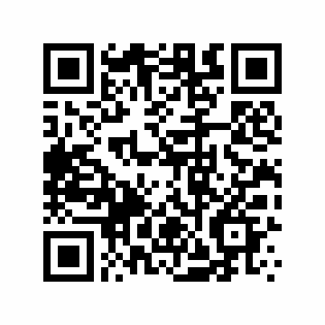

|  |  |
| --- | --- |
| Fecha / Hora de Certificación | Número de Serie Certificado del SAT |
| 2016-01-07 08:26:37 | 0000485509 |